Разгадай кроссворд и раскрась цветы
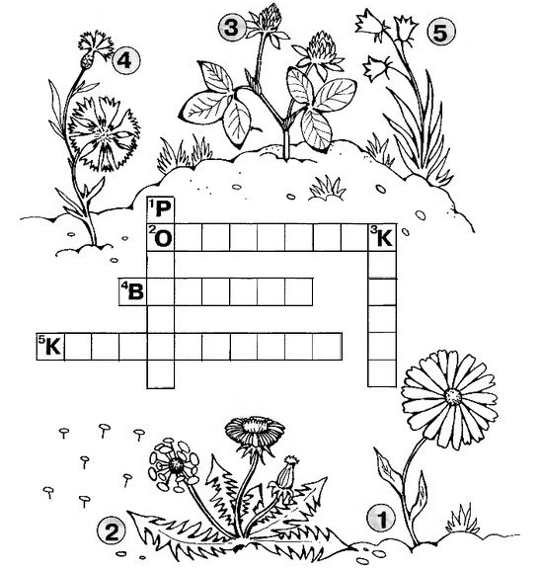

Проверь свою смекалку! Задачи на сообразительность
Где не найдешь сухого камня?

******

Что легче - 1 кг ваты или 1 кг железа?

******

Мальчик идет из школы домой 30 минут. За сколько минут эту же дорогу пройдут 3 мальчика?

******

Чем больше из нее берешь, тем больше она становится... Что это?

